**B-LEARNING**

**Taller Nº 1 Herramientas Digitales Para la Gestión del Conocimiento.**

**Tema:**

**Herramientas de Uso Institucional**

**Propósito:** El propósito del taller es fortalecer conocimientos de los contenidos y los entornos del aula, los cuales están representados en escenarios de comunicación e interacción.

**Descripción de la actividad:** El tutor realizará una breve descripción sobre las herramientas propuestas para el taller 1.

**Contextualización de la Estrategia:** Mediante éste taller paso a paso, el estudiante con apoyo del tutor, comprenderá el uso de:

1. Correo Institucional
2. Office 365
3. Skype

El tutor apoyará al estudiante en la inscripción y uso de las herramientas anteriormente mencionadas.

**Recursos:** Equipo de cómputo, Conexión a internet.

**TEMÁTICAS PROPUESTAS**

1. **Correo Institucional**: Activación.
2. **Office 365**: Registro, descarga y reconocimiento de funciones básicas.
3. **Skype**: Registro y comunicación con tutor y con grupo del curso.

**Taller propuesto:**

1. Activar correo institucional de la UNAD.
   1. Manual de apoyo: <https://informacion.unad.edu.co/images/Manual_Usuario_Office365_Estudiantes.pdf>
   2. Luego de activar el correo institucional, debe agregar foto de perfil y dar un recorrido por el mismo para identificar las funciones básicas.
   3. Al finalizar, debe capturar un pantallazo teniendo en cuenta mostrar la foto, el nombre y la dirección del correo. (Ver Imagen)

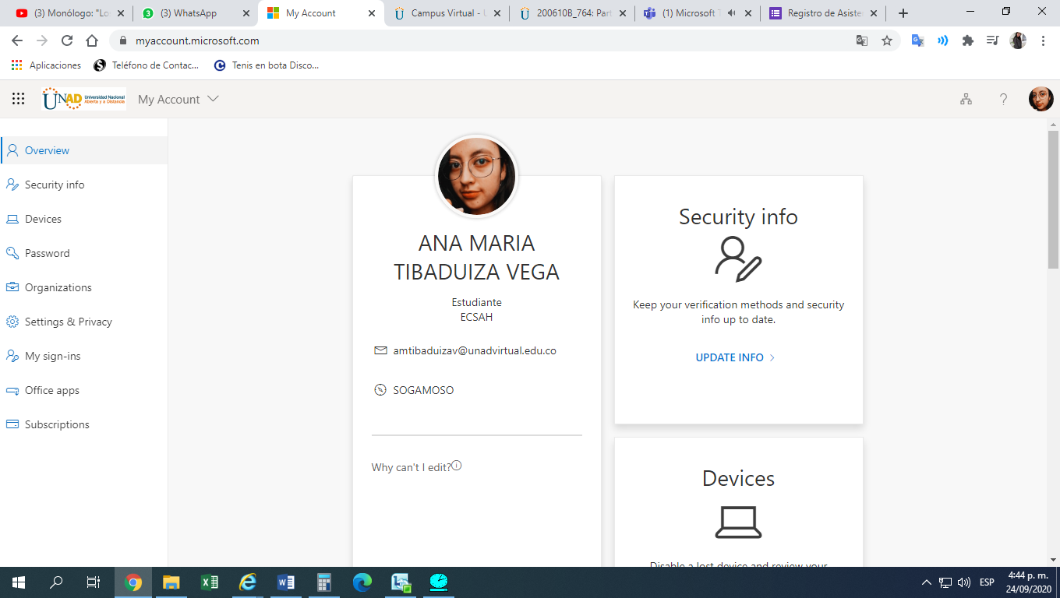

1. Realizar el ingreso a Office 365 on line <https://www.office.com/?omkt=es-CO>, navegar por las aplicaciones más comunes y realizar lo siguiente:

<https://support.office.com/es-es/office-training-center>

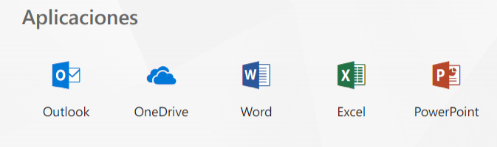

1. Crear un nuevo documento en Word y realice un recorrido por las diferentes cintas de opciones:



Luego debe escribir el siguiente texto: Soy estudiante de Herramientas digitales para la Gestión del Conocimiento, el cual es un curso de primera matrícula de los nuevos programas de la UNAD. Al texto anterior realice lo siguiente: Agréguele negrita, cambie de color a 3 palabras del texto, cambie de tipo de letra a 4 palabras del texto, guarde el documento y obtenga el enlace para compartir.

<https://unadvirtualedu-my.sharepoint.com/:w:/g/personal/amtibaduizav_unadvirtual_edu_co/Ec2fFZRueqdDvUwRmJ1c-bkB_mj1ITlV9Unk2f3JrbPkRw?e=k6vWOK>

1. Cree un nuevo libro en Excel y realice un recorrido por la cinta de opciones.

Luego realice el siguiente ejercicio práctico, escriba los siguientes datos:

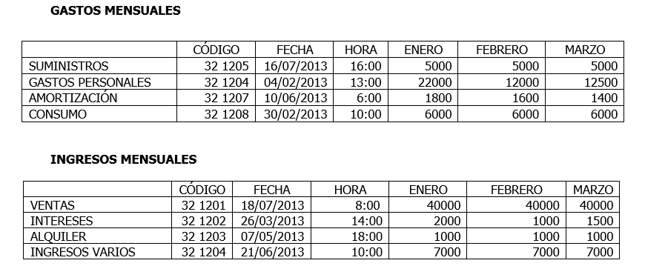

Una vez realizado el ejercicio, hacer los siguientes pasos:

* Seleccione los datos, y aplique fuente Arial.
* Seleccione los títulos y aplicar fuente Arial Black
* El tamaño de la fuente de los datos debe ir a 12 pto.
* Los Conceptos **“GASTOS PERSONALES”** debe ir en Verdana y tamaño 11
* Los títulos en Negrita, Cursiva y tamaño 16.
* Los meses en Negrita color azul oscuro
* Centrar los títulos “**GASTOS MENSUALES**” e “**INGRESOS MENSUALES**”, color fuente verde oscuro.
* Centrar en sus celdas los datos de los meses
* Crear los bordes tal como aparece en el ejercicio.
* Rellenar de color claro las celdas que contienen los números
* Rellenar de color amarillo muy claro las celdas que contienen los meses
* Rellenar de un verde muy claro las celdas que contienen los gastos e ingresos
* Para los campos que contienen las fechas, aplicar formato fecha larga.
* Para los campos que contienen la hora, aplicar formato hora.
* Para los meses de “**ENERO**”, aplica formato moneda con dos decimales y símbolo $Español (Colombia).
* Para los meses de “**FEBRERO**”, aplicar formato número con cuatro, usar separadores de miles.
* Para los meses de “**Marzo**”, aplicar formato contabilidad con dos decimales y símbolo ninguno.
* Guardar el archivo con el nombre “**GASTOS EMPRESA” y generar el enlace o link para compartir.**

[**https://unadvirtualedu-my.sharepoint.com/:x:/g/personal/amtibaduizav_unadvirtual_edu_co/ER_b-HaFIGlMv-VgQ4UAJ54BvmPgeKUAVXUiMqtR09z9ZA?e=Aee5Ml**](https://unadvirtualedu-my.sharepoint.com/:x:/g/personal/amtibaduizav_unadvirtual_edu_co/ER_b-HaFIGlMv-VgQ4UAJ54BvmPgeKUAVXUiMqtR09z9ZA?e=Aee5Ml)

1. Crear en Power Point una nueva presentación en blanco y realice un recorrido por la cinta de opciones. Luego realice el siguiente ejercicio práctico:
   1. Cree dos diapositivas
   2. En la primera diapositiva debe hacer una presentación personal, en la cual incluya nombre completo, número de grupo del curso HDGC, el tutor que tiene asignado, la fecha y una foto de perfil.
   3. En la segunda diapositiva debe incluir una imagen de office 365 y una explicación en no más de 50 palabras sobre la utilidad del office 365.
   4. Realice transiciones y animaciones a su presentación.
   5. Guarde el archivo y genere el enlace para compartir.

<https://unadvirtualedu-my.sharepoint.com/:p:/g/personal/amtibaduizav_unadvirtual_edu_co/EWAQMNZqtdRAl0gXO_Q5ipABX1zs9lJv5h40408AATFhWw?e=a1R7Sn>

1. Realice el registro en Skype y cree una conversación con su tutor con el grupo que está creado en el curso.
   1. Tomar pantallazo.

.